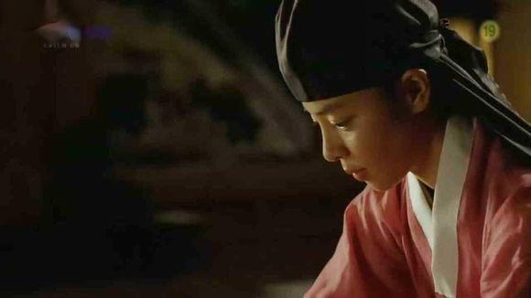
娴静沉稳的少年初长成。这是润贞，不过她现在是他，为了描述方便，统称润福啦
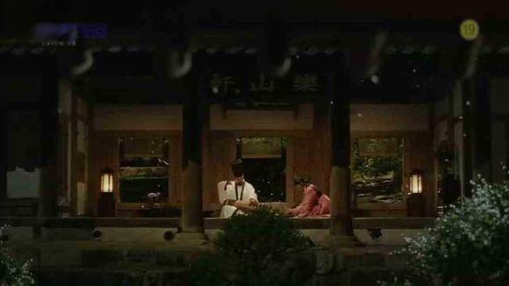
师徒二人，鼓琴作画，其乐融融。
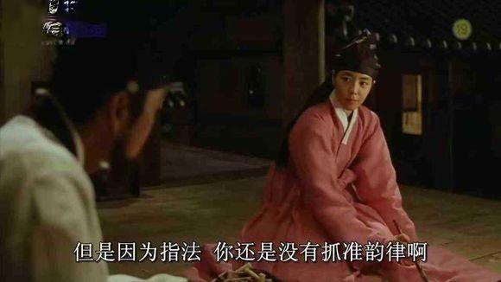
师傅和徒弟有一番交流，师傅指出了徒弟作画的优势与不足，且有意打乱了弟子的节奏
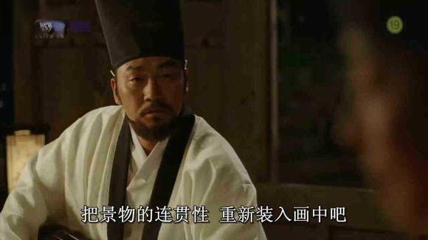
金弘道耐心且细致的教导润福作画
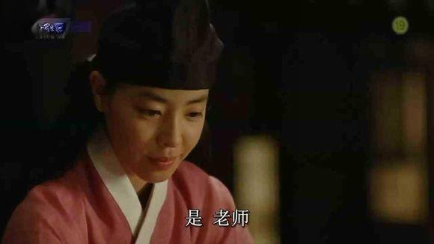
润福谦卑的遵循师父的教导
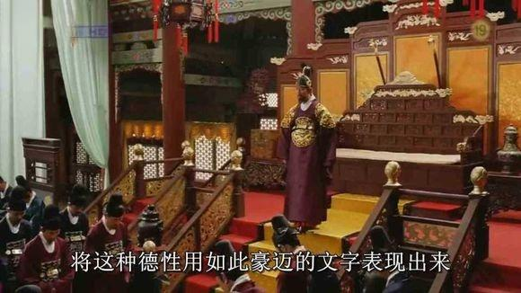
画面一转，殿堂之上，皇上对金弘道的新作赞不绝口
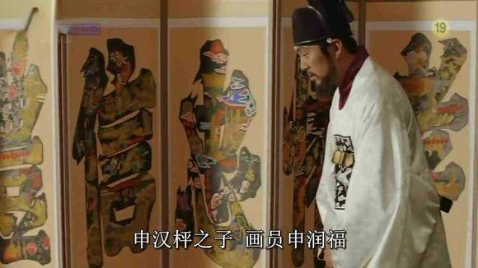
金弘道没有邀功，直接把润福推了出来
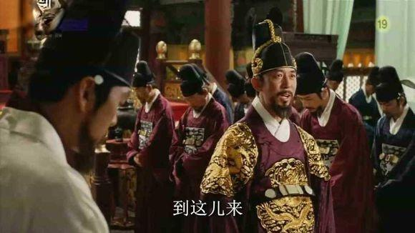
正祖（皇上）龙颜大悦
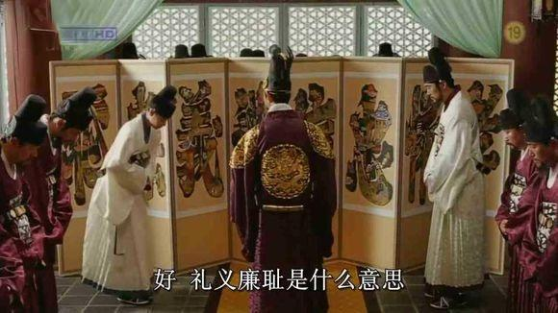
正祖很喜欢这个年轻人，有意询问他关于礼义廉耻的看法
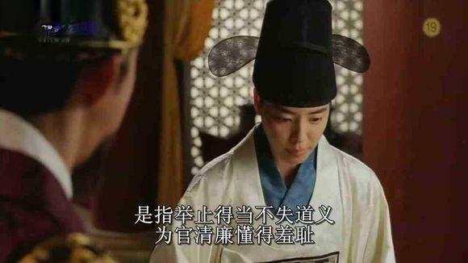
润福从容应对
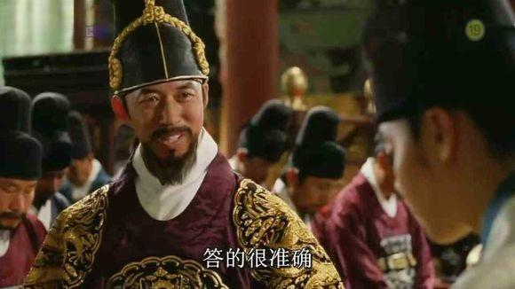
赢得了老师与皇帝的一致赞誉
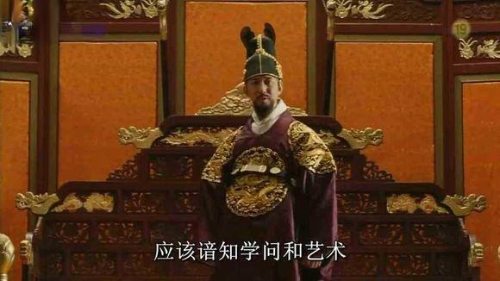
皇帝同时向师徒二人强调修身养性的重要性
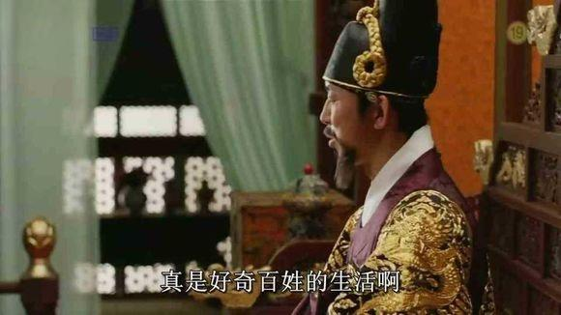
且表达了自己很想看到来自民间的风俗画的愿望，这个任务，就交给了师徒二人。
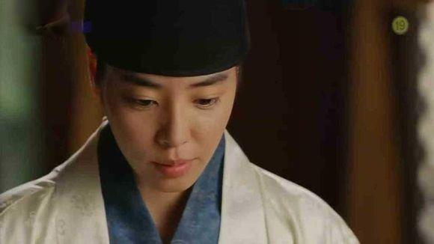
润福的官服造型，仙鹤补子服，跟我国的明制官服同宗
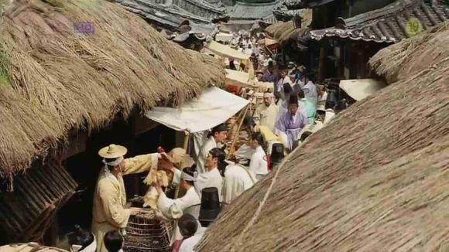
师徒二人奉命来到民间采风
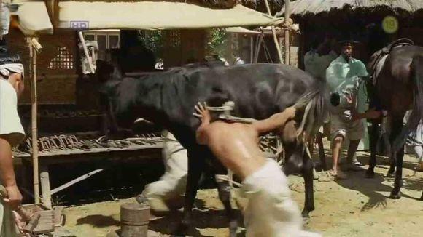
民风1
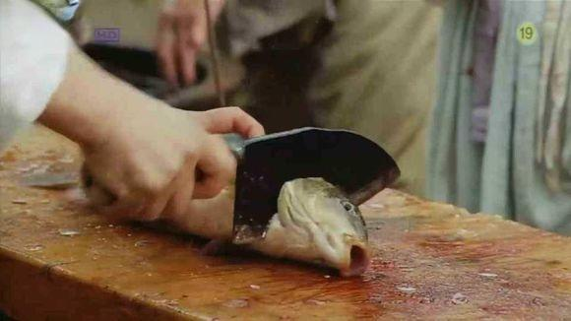
民风2
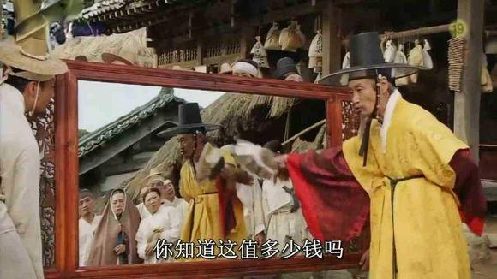
一边，一户大户人家购入一大面镜子小心翼翼的招摇过市，准备送到府中去
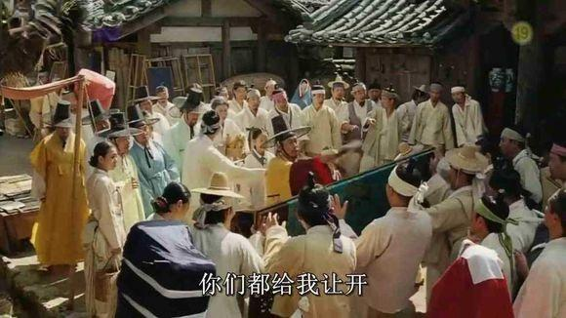
家丁驱逐看热闹的人群，小心别把镜子弄碎了
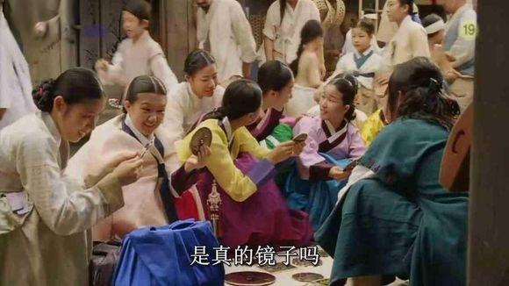
一群姑娘聚在一起看小玩意，男猪脚即将登场啦~

